浙江省2008年10月自学考试有机化学(二)试题
课程代码：02066
一、给出下列化合物的系统命名或写出正确的结构式（本大题共5小题，每小题2分，共10分,打*号者要标出构型）
1.环丙基乙炔 2.糠醛
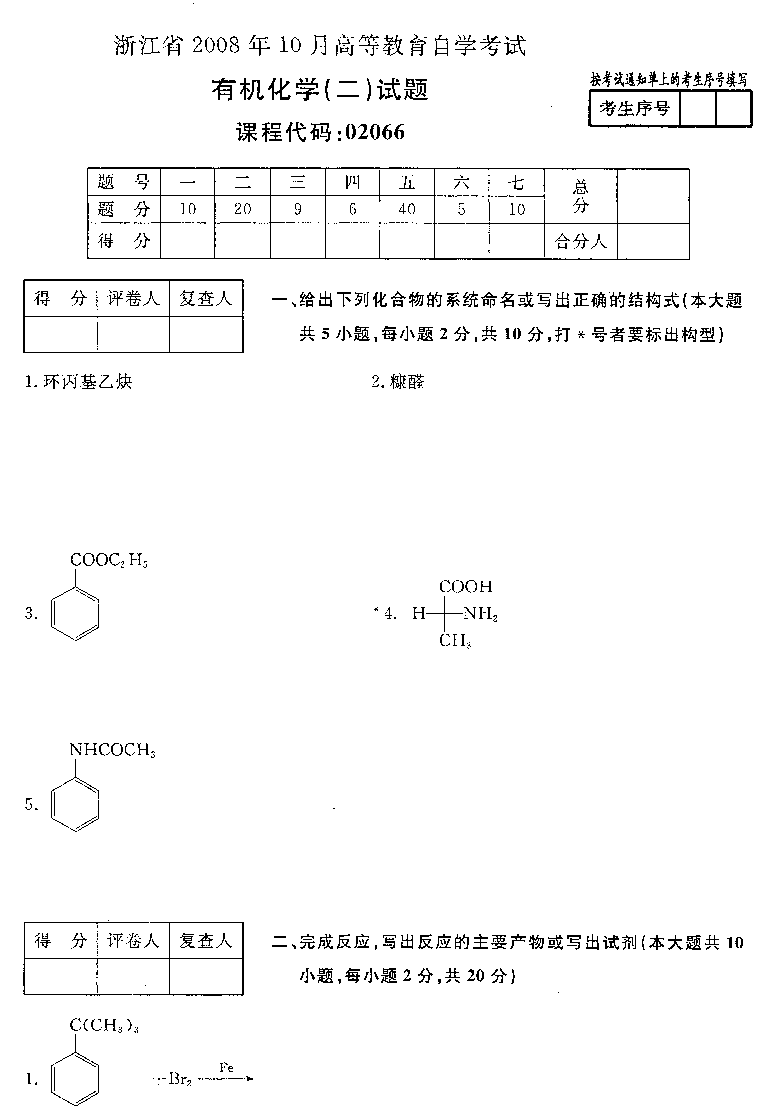
3. *4.

5.

二、完成反应，写出反应的主要产物或写出试剂（本大题共10小题，每小题2分，共20分）
1.

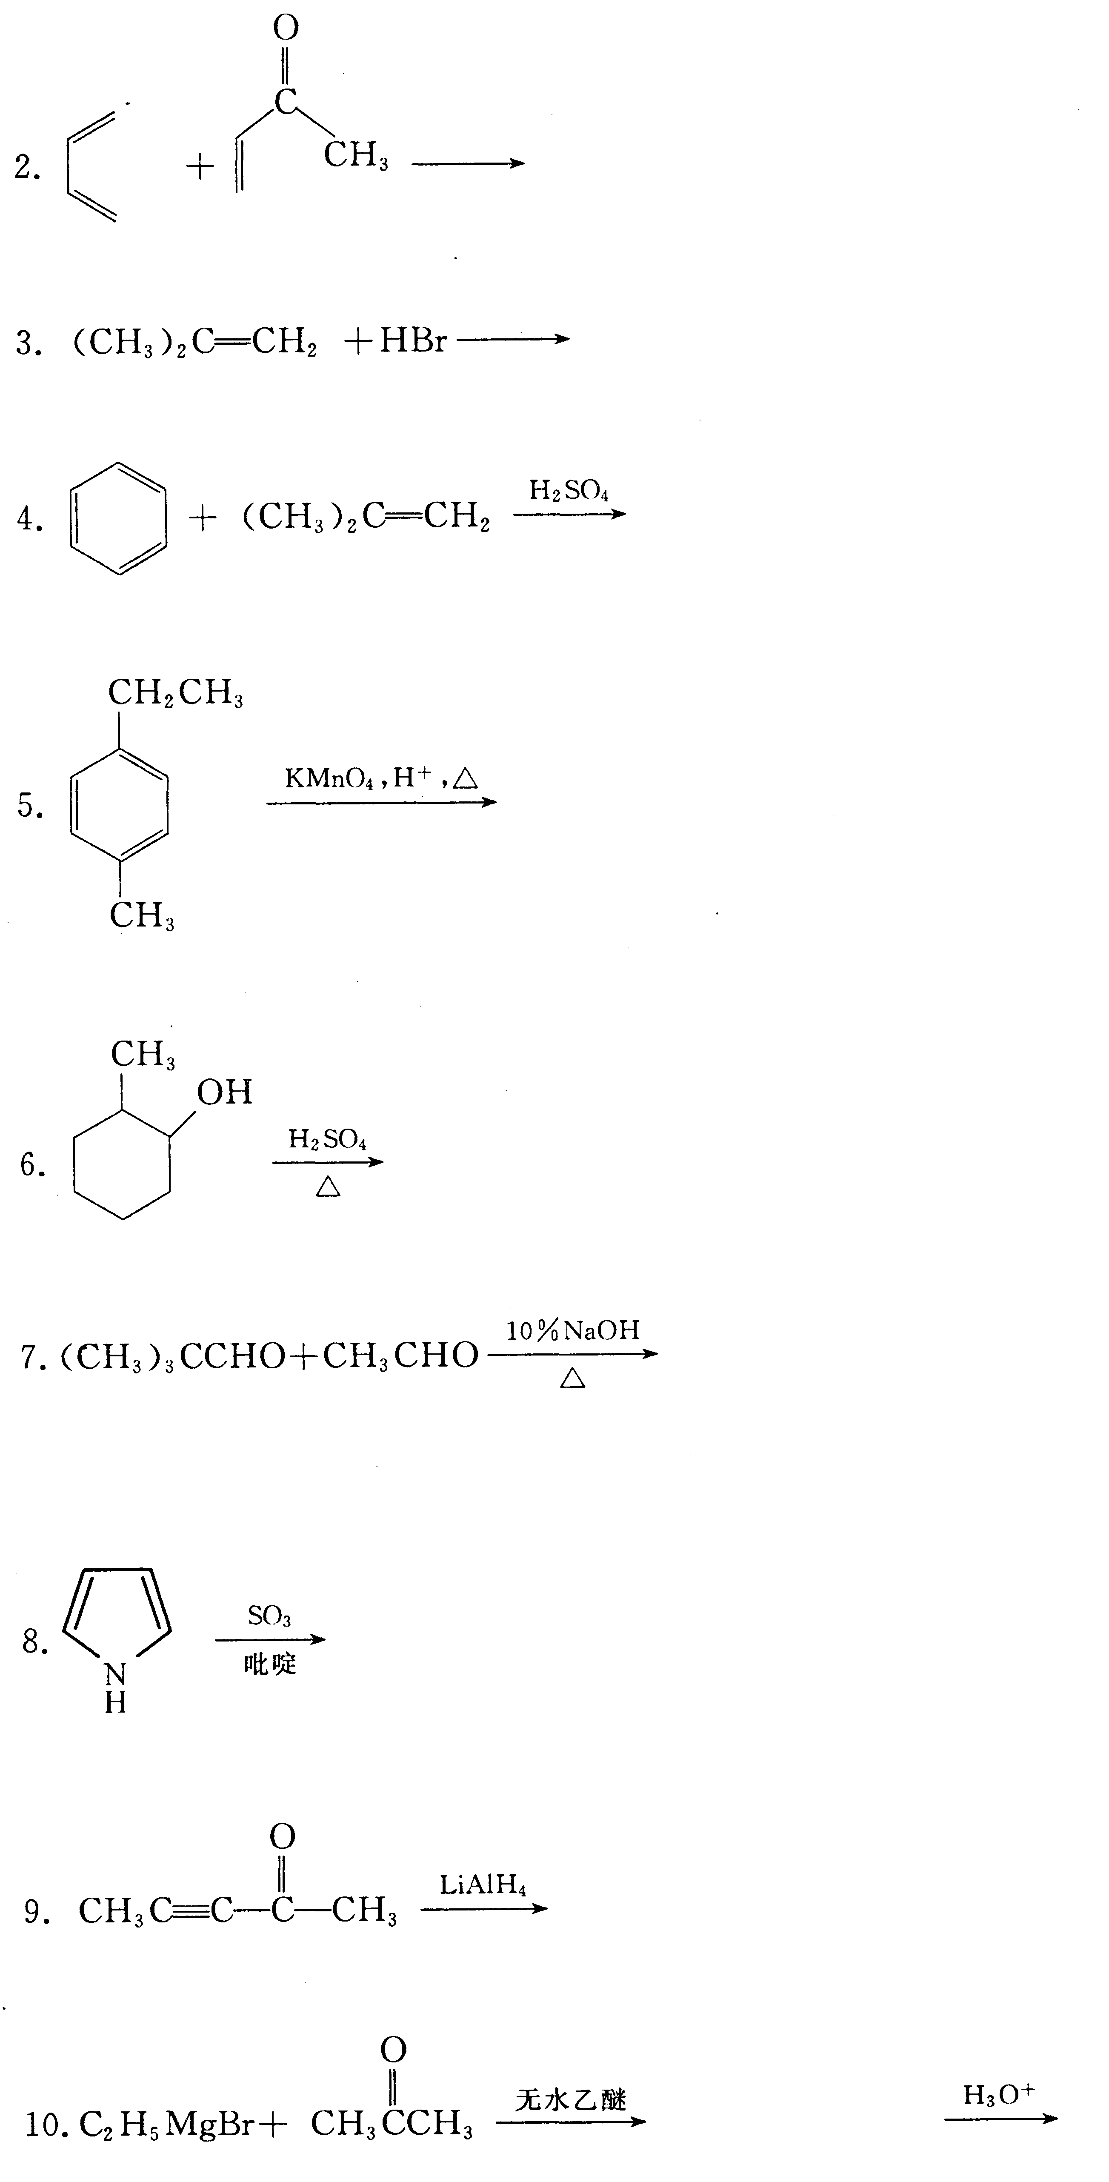

三、用简单的化学方法区分下列各组化合物（本大题共3小题，每小题3分，共9分）
1.1—丁炔 2—丁炔 2.乙苯 苯乙烯

3.甲胺 二甲胺 三甲胺
四、比较（本大题共3小题，每小题2分，共6分）
1.比较碱性大小：
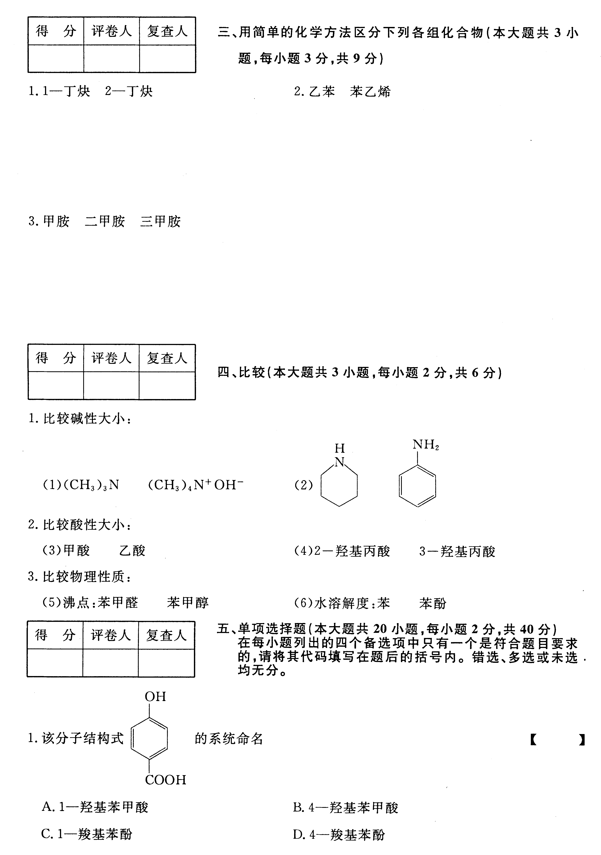
(1)(CH3)3N (CH3)4N+OH- (2)

2.比较酸性大小：
(3)甲酸 乙酸 (4)2-羟基丙酸 3-羟基丙酸
3.比较物理性质：
(5)沸点：苯甲醛 苯甲醇 (6)水溶解度：苯 苯酚
五、单项选择题(本大题共20小题，每小题2分，共40分)
在每小题列出的四个备选项中只有一个是符合题目要求的，请将其代码填写在题后的括号内。错选、多选或未选均无分。
1.该分子结构式 的系统命名( )

A.1—羟基苯甲酸 B.4—羟基苯甲酸
C.1—羧基苯酚 D.4—羧基苯酚
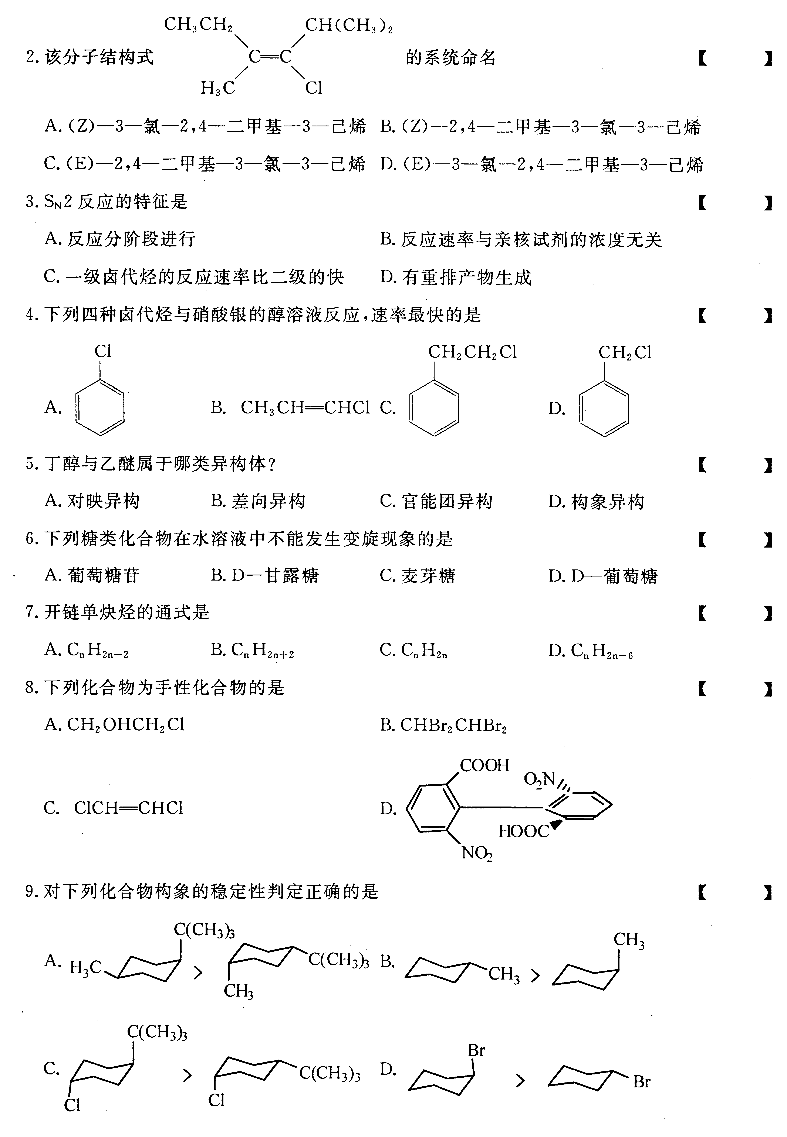
2.该分子结构式 的系统命名( )

A.(Z)—3—氯—2，4—二甲基—3—己烯 B.(Z)—2，4—二甲基—3—氯—3—己烯
C.(E)—2，4—二甲基—3—氯—3—己烯 D.(E)—3—氯—2，4—二甲基—3—己烯
3.SN2反应的特征是( )
A.反应分阶段进行 B.反应速率与亲核试剂的浓度无关
C.一级卤代烃的反应速率比二级的快 D.有重排产物生成
4.下列四种卤代烃与硝酸银的醇溶液反应,速率最快的是( )
.
5.丁醇与乙醚属于哪类异构体？( )
A.对映异构 B.差向异构
C.官能团异构 D.构象异构
6.下列糖类化合物在水溶液中不能发生变旋现象的是( )
A.葡萄糖苷 B.D—甘露糖
C.麦芽糖 D.D—葡萄糖
7.开链单炔烃的通式是( )
A.CnH2n-2 B.CnH2n+2
C.CnH2n D.CnH2n-6
8.下列化合物为手性化合物的是( )
A.CH2OHCH2Cl B.CHBr2CHBr2
C.ClCH== CHCl D.

9.对下列化合物构象的稳定性判定正确的是( )
10.下列化合物中能发生碘仿反应的是( )
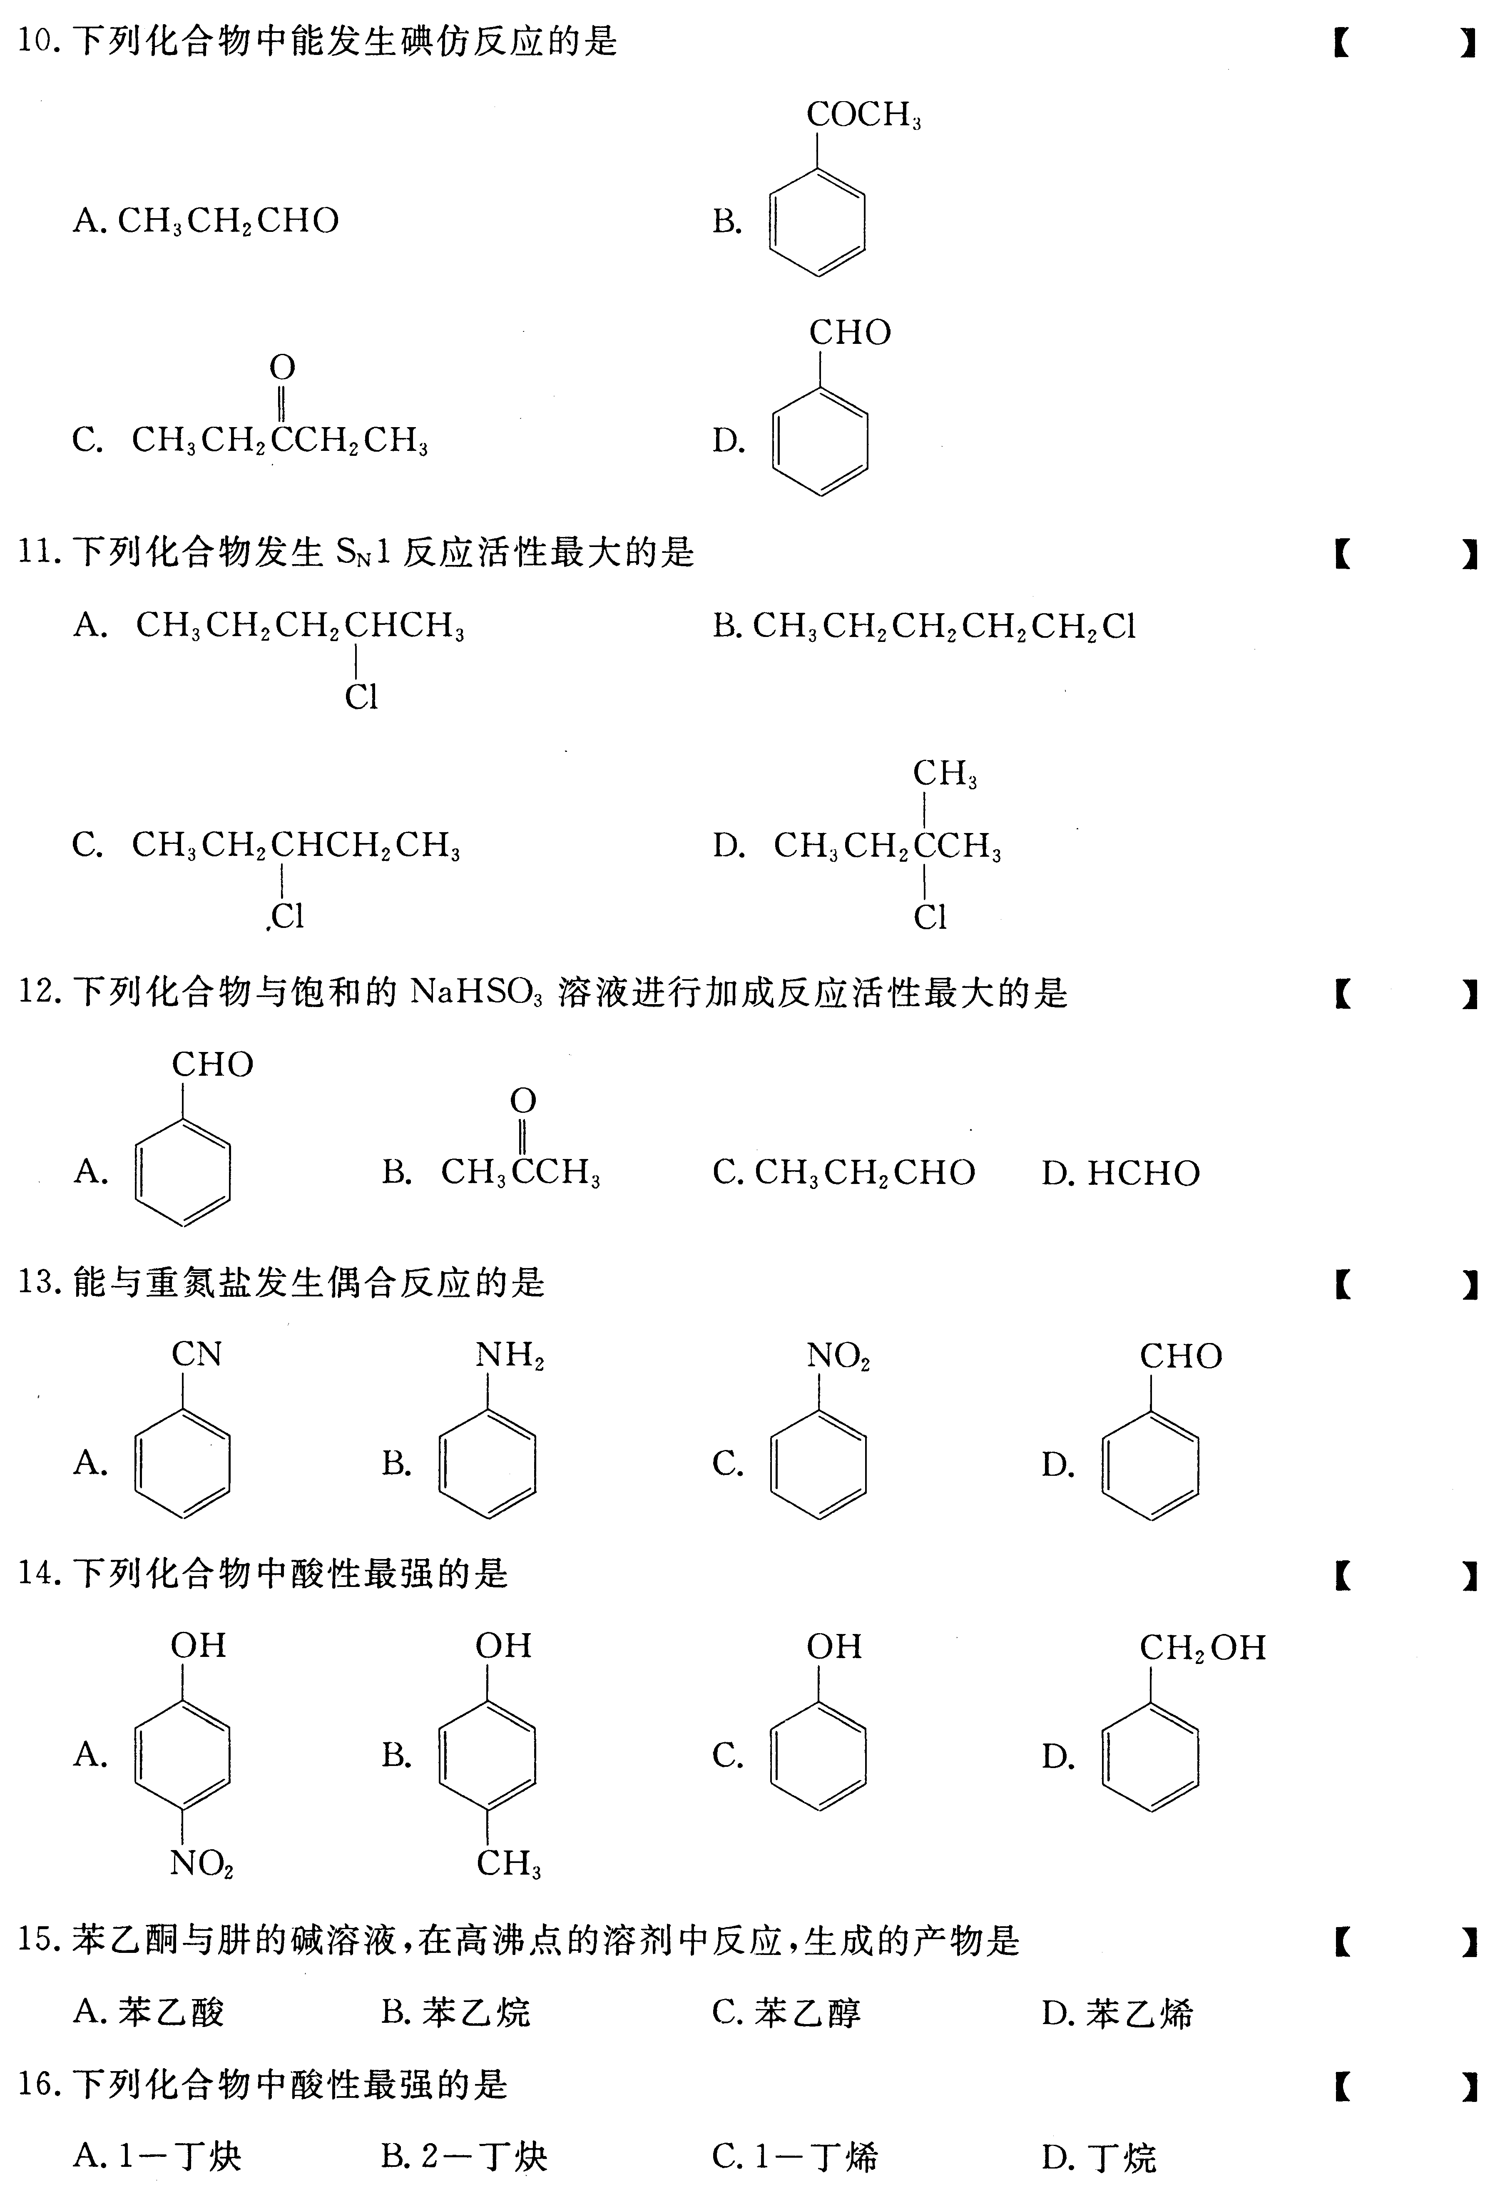
11.下列化合物发生SN1反应活性最大的是( )
12.下列化合物与饱和的NaHSO3溶液进行加成反应活性最大的是( )
13.能与重氮盐发生偶合反应的是( )
14.下列化合物中酸性最强的是( )

15.苯乙酮与肼的碱溶液,在高沸点的溶剂中反应,生成的产物是( )
A.苯乙酸 B.苯乙烷
C.苯乙醇 D.苯乙烯
16.下列化合物中酸性最强的是( )
A.1－丁炔 B.2－丁炔
C.1－丁烯 D.丁烷
17.可用于鉴别1－溴丁烷、2－溴丁烷、3－溴丙烯的试剂是( )
A.高锰酸钾水溶液 B.溴水
C.硝酸银的醇溶液 D.银氨溶液
18.下列化合物中不能发生羟醛缩合反应的是( )
A.C6H5CH2CHO B.(CH3)3CCHO
C.CH3CH2CHO D.(CH3)2CHCHO
19.下列分子中碳原子是SP2杂化的是( )
A.乙炔 B.乙烷
C.环丙烷 D.乙烯
20.下列1,2-二溴乙烷四种构象的纽曼投影式中,最稳定的是( )
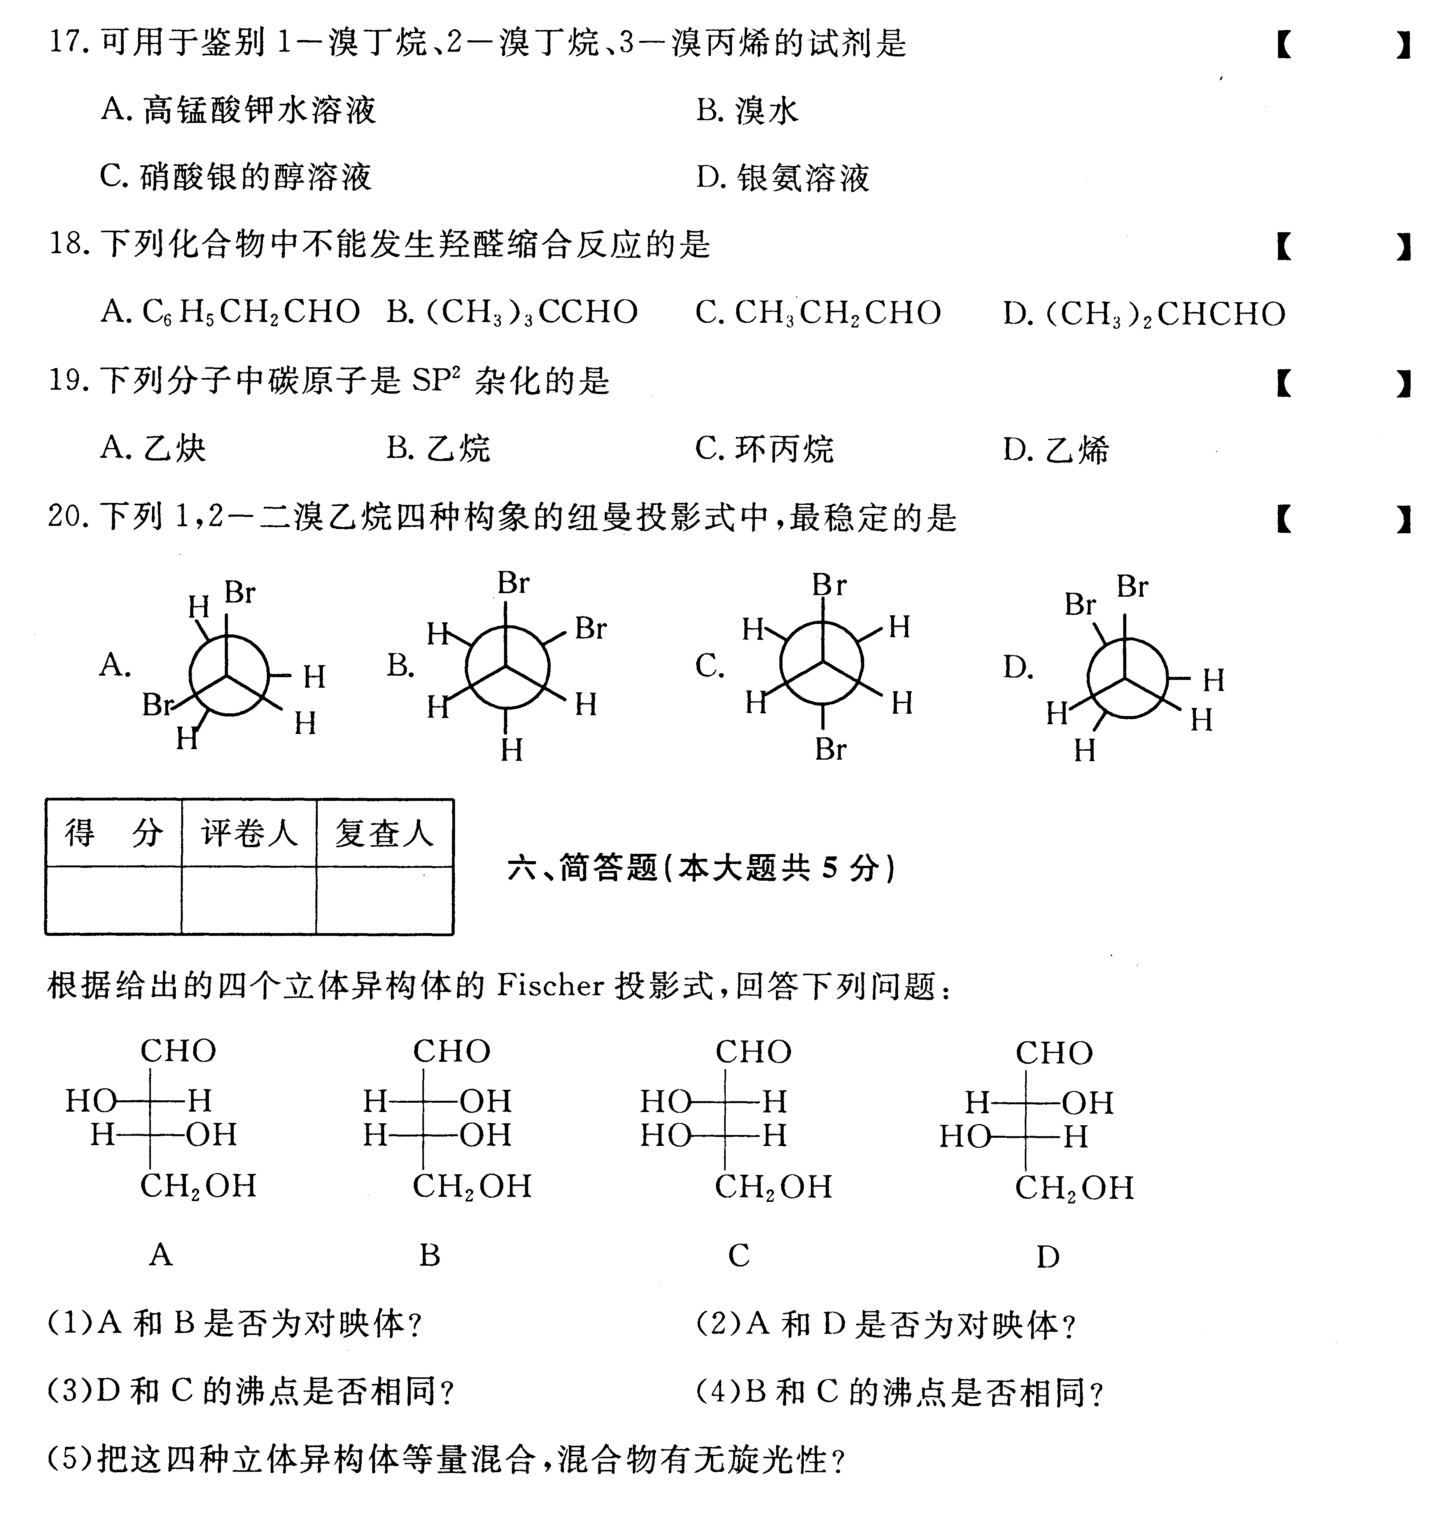
六、简答题（本大题共5分）
根据给出的四个立体异构体的Fischer投影式，回答下列问题：
（1）A和B是否为对映体？ （2）A和D是否为对映体？
（3）D和C的沸点是否相同？ （4）B和C的沸点是否相同？
（5）把这四种立体异构体等量混合，混合物有无旋光性？
七、推测结构（本大题10分）
有一化合物A分子式为（C9H10O），与碘的氢氧化钠溶液作用后经酸化得化合物B（C8H8O2），B进一步与酸性高锰酸钾溶液作用得C（C8H6O4），C有酸性，将C加热后得化合物邻苯二甲酸酐。试推测A、B、C的结构式。

